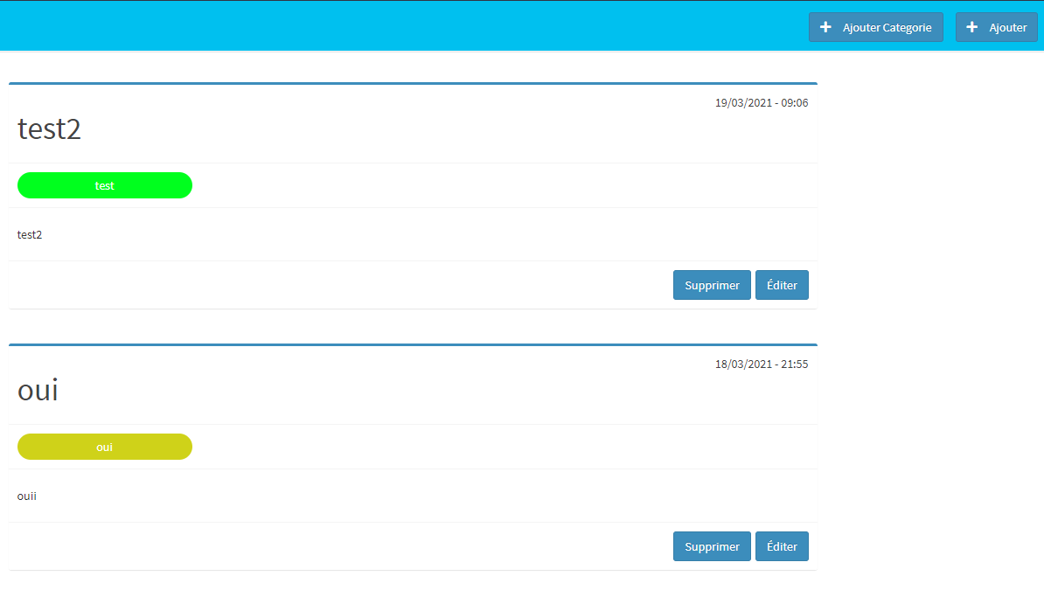
C3.3.4.1 Repérer les tâches d'administration à automatiser
C3.3.4.2 Concevoir, réaliser et mettre en place une procédure d'automatisation

Pour la page changelog, nous avons automatisé l’ajout, la modification et la suppression d’un poste. Au lieu de le faire directement via la base de donnée, nous avons ajouter des boutons accessible que par les administateurs.

